＜フィリピノ語＞
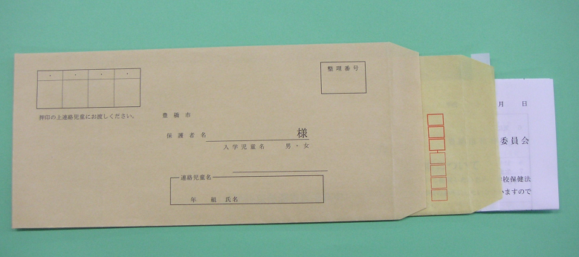
Araw na natangap / Signature

RENRAKU JIDOU (Student coordinator)

- アンケート用紙に書き込んで封筒に入れてください。
Ilagay sa Envelop kapag matapos fill-apan ang form.

②のり付けをしてください。
Isara ang envelop gamit ang glue.
③この封筒は、学校との連絡用の封筒です。手紙を受け取った日付を書き、サインをして連絡児童に渡してください。
この封筒は繰り返し使いますので、のり付けをしないでください。
Itong envelop ay gagamitin sa pagbigay ng impormasyon ng Guro sa magulang. Kapag nakatangap ng sulat, isulat ang date at signature sa ibaba ng date. Pagkatapos nito ay ipasuyo at ibigay sa Student coordinator (RENRAKU JIDOU).
Itong envelop ay gagamitin ng ilang beses kaya huwag lalagyan ng glue.
＊連絡児童は、あなたの近所に住んでいて現在小学校に通っている児童や、来年小学校に入学する児童の兄弟たちです。この連絡児童が、入学までの間、学校からの連絡文書を届けます。
学校からの手紙が届いたら、必ず封筒に日付とサインを書き入れ、連絡児童に渡してください。
手紙の返事は、ご自分で学校に持ってきてくださってもいいです。
今回の返事は、必ず（ ）月month（ ）日dateまでに学校に届くようにしてください。
＊Ang Student Coordinator (RENRAKU JIDOU) ay ang estudyante na nakatira malapity sa inyong tirahan o kaya ay ang kapatid ng bata na mag e-enroll sa isang taon. Itong Student Coordinator (RENRAKU JIDOU) ang maghahatid lagi ng mga sulat galing sa eskwela habang hindi pa naka enroll ang inyong anak.
Kapag nakatangap ng sulat, siguraduhin na isulat ang Date at ilagay ang signature sa envelop at ipadala sa Student Coordinator (RENRAKU JIDOU). Maaari nyo ring ihatid ang envelop sa eskwela directly.
Pinakikiusap naming na ipahatid ninyo ang sagot sa sulat na ito bago ang（ ）月month( ）日date

